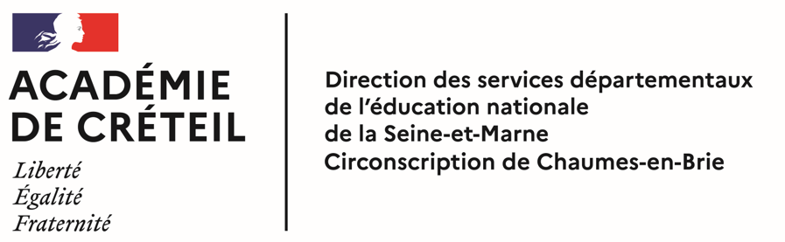

ECOLE

Compte-rendu du Conseil des maîtres de Cycle Inter-Cycle

Date : |  |  | Durée :
Présent(e)s | Cycle 1 | Cycle 2 |  | Cycle 3
Excusé(e)s

Ordre du jour
Programmation de cycle |  | Suivi des élèves (PPRE, PPS, PAP, aménagement PS), poursuite de scolarité |  | Règlement intérieur
Modalité d’évaluation dans l’école, le cycle |  | Organisation Liaison GS/CP |  | Locaux scolaires/Travaux  /sécurité/PPMS/DUER
Harmonisation des outils des élèves (manuels, cahiers outils…) |  | Organisation de la rentrée, Bilan rentrée |  | Préparation du Conseil d’école
Choix de matériel didactique |  | Concertation avec le RASED |  | Planification des réunions
Décloisonnement/échange de service |  | Sorties scolaires/Projets |  | Projet d’école (Mise en place et avenant…)
Analyse de pratique |  | Coopérative |  | Suivi du projet d’école
Organisation des évaluations |  | Organisation/Bilan de l’APC |  | Organisation de la structure et répartition
Analyse et exploitation des résultats des évaluations |  | Organisation des services, planning, gestion des locaux |  | Organisation des sorties, Kermesse, projet
Pacte |  | Formation |  | Autre (préciser) :

Relevé des conclusions :

